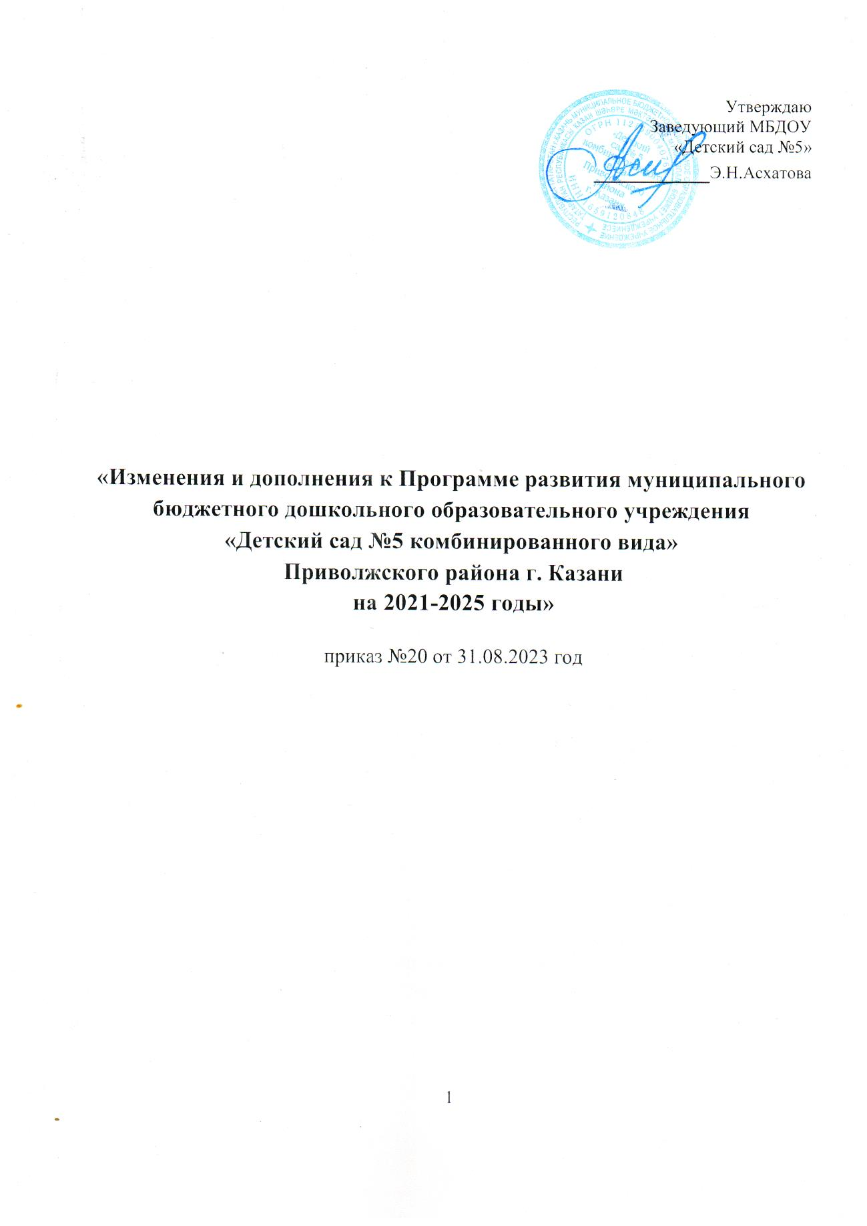

Утверждаю
Заведующий МБДОУ «Детский сад
__________Э.Н.Асхатова

«Изменения и дополнения к Программе развития муниципального бюджетного дошкольного образовательного учреждения «Детский сад №5 комбинированного вида»
Приволжского района г. Казани
на 2021-2025 годы»
приказ №21 от 31.08.2023 год

Изменения и дополнения в Программу развития МБДОУ
«Детский сад №5»
на 2021-2025 гг.
На основании приказа МБДОУ детский сад №5 от 31.08.2023г №21 «О внесении изменений и дополнений в Программу развития муниципального бюджетного дошкольного образовательного учреждения «Детский сад №5 комбинированного вида» Приволжского района г. Казани на 2021-2025 годы» внести в Программу развития муниципального бюджетного дошкольного образовательного учреждения «Детский сад №5 комбинированного вида» следующие изменения и дополнения:
Основания для разработки программы | - статья 67.1 Конституции Российской Федерации (принята всенародным голосованием 12.12.1993) (с изменениями, одобренными в ходе общероссийского голосования 01.07.2020) https://www.consultant.ru/document/cons_doc_LAW_28399/95c44e dbe33a9a2c1d5b4030c70b6e046060b0e8/  - Федеральный закон от 29.12.2012 № 273-ФЗ (ред. от  29.12.2022) «Об образовании в Российской Федерации» (с изм.  и доп., от 04.08.2023г) http://www.consultant.ru/document/cons_doc_LAW_140174/ -Указ Президента Российской Федерации от 21.07.2020 № 474 «О национальных целях развития Российской Федерации на период до 2030 года» https://www.garant.ru/products/ipo/prime/doc/74304210/  - Указ Президента Российской Федерации от 02.07.2021 № 400 «О стратегии национальной безопасности Российской  Федерации» https://base.garant.ru/401425792/  - Указ Президента Российской Федерации от 09.11.2022 № 809 «Об утверждении Основ государственной политики по сохранению и укреплению традиционных российских духовнонравственных ценностей» https://www.garant.ru/products/ipo/prime/doc/405579061/  - Приказ Министерства Просвещения Российской Федерации от 25.11.2022г. №1028 «Об утверждении федеральной образовательной программы дошкольного образования»  https://www.garant.ru/products/ipo/prime/doc/405942493/
- Приказ Минпросвещения России от 8 ноября 2022года №955 «О внесении изменений в некоторые приказы Министерства образования и науки Российской Федерации и Министерства просвещения Российской Федерации, касающиеся федеральных государственных образовательных стандартов общего образования обучающихся с ограниченными возможностями здоровья и умственной отсталостью (интеллектуальными нарушениями)» (зарегистрировано в Минюсте России 6 февраля
2023 года №72264)
https://www.garant.ru/products/ipo/prime/doc/406215349/
Цель | Совершенствование в ДОУ интегративного образования в соответствии с ФГОС ДО, с требованиями федеральной образовательной программы дошкольного образования (далее – ФОП ДО), реализующих право каждого ребенка на качественное дошкольное образование, полноценное развитие в период дошкольного детства, как основы успешной социализации и самореализации.
Задачи Программы | - Осуществить переход на ФОП ДО с 01.09.2023, обеспечивая эффективную работу ДОУ в современных условиях при решении задач, определенных в ФГОС ДО, ФОП ДО, профессиональном стандарте для педагогов дошкольного образования.  - Создавать условия для формирования эффективной образовательной среды в дошкольной организации с целью разностороннего развития воспитанников в период дошкольного детства с учетом возрастных и индивидуальных особенностей на основе духовно-  нравственных ценностей российского народа, исторических и национально-культурных традиций.  - Внедрение пакета типовых документов дошкольной образовательной организации в соответствии с требованиями федеральной образовательной программы.
Ожидаемые конечные результаты реализации Программы | - Созданы оптимальные материально-технические, кадровые и организационно методические условия организации образовательного процесса в дошкольной организации в соответствии с требованиями ФОП ДО.  - Предметно – пространственная образовательная среда отвечает современным требованиям, обновлена безопасным оборудованием и инвентарем с учетом особенностей каждого возрастного периода в соответствии с ФГОС дошкольного образования и требованиями ФОП ДО.  - Расширено взаимодействие с социумом и сетевым окружением дошкольной организации.
 | Прогнозируемые риски | Способы предупреждения
Риски | Возникновение трудностей у педагогов реализующих ФОП ДО. | Прохождение курсов повышения квалификации педагогическими работникам по вопросам применения ФОП ДО, организация образовательно платформы, ресурсов для онлайн взаимодействия, организация научно-практических семинаров, тренингов, работы педагогических мастерских конкурсов профессионального мастерства, мастер – классов. Пополнение базы методической литературы.
 | Низкая компетентность родителей  (законных представителей). | Разработка способов трансляции педагогических находок и методических приёмов педагогической деятельности, организация и проведение разнообразных мероприятий, в том числе и онлайн взаимодействия.

- Дополнить таблицу «Паспорт программы» следующим содержанием
- В информационной справке о МБДОУ детский сад №5 пункт 5 «Предмет деятельности» вместо слов «реализация основной общеобразовательной программы дошкольного образования» читать слова «реализация образовательной программы дошкольного образования в соответствии с ФОП ДО и ФГОС ДО» (стр.8)
- Добавить абзац и читать «С 20 сентября 2022 года, на основании приказа, МБДОУ осуществляет работу в статусе районной инновационной площадки «Шахматы, как средство интеллектуального развития дошкольников».
- В раздел «План мероприятий по выполнению задач Программы развития»
Включить:
- План- график мероприятий, направленных на поэтапный переход ДОУ к реализации ФОП ДО
- дорожную карту по переходу с
1 сентября 2023 года к осуществлению образовательной деятельности с непосредственным полным применением ФОП

Приложение 1

«Утверждаю»
Заведующий МБДОУ
«Детский сад № 5»
________________ Асхатова Э.Н.
План-график по внедрению в работу ФОП ДО
в МБДОУ «Детский сад № 5»
Мероприятие | Срок | Исполнитель | Результат
1. Организационно-управленческое обеспечение
Организовать и провести педагогические советы, посвященные вопросам подготовки к применению ФОП ДО | Февраль, май , август | Рабочая группа, заведующий | Протоколы
Создать рабочую группу по внедрению ФОП ДО | Январь | Рабочая группа, заведующий | Приказ о создании рабочей группы
Провести экспертизу ООП детского сада на соответствие требованиям ФОП ДО | Март | Рабочая группа | Отчет
Мониторинг образовательных потребностей (запросов) для проектирования части, формируемой участниками образовательных отношений | Март | Рабочая группа | Справка по результатам мониторинга
Составить проект ООП детского сада с учетом ФОП ДО | Апрель | Рабочая группа | Проект обновленной ООП
2. Нормативно-правовое обеспечение
Сформировать банк данных нормативно-правовых документов федерального, регионального, муниципального уровней, обеспечивающих внедрение ФОП | Январь | Руководитель рабочей группы | Банк данных нормативно-правовых документов
Изучение документов федерального, регионального уровня, регламентирующих введение ФОП | Февраль | Рабочая группа | Листы ознакомления с документами федерального, регионального уровня, регламентирующими введение ФОП
Провести экспертизу локальных актов детского сада в сфере образования на соответствие требованиям ФОП ДО | Февраль | Руководитель рабочей группы и член рабочей группы | Отчет и по необходимости проекты обновленных локальных актов
Внести изменения в программу развития образовательной организации | Август | Заведующий, руководитель рабочей группы | Приказ о внесении изменений в программу развития образовательной организации
Внесение изменений и дополнений в Устав образовательной организации (при необходимости) | Август | Заведующий | Устав образовательной организации
Издать приказ об утверждении новой ООП ДО в соответствии с ФОП ДО и использовании ее при осуществлении воспитательно-образовательной деятельности | Август | Руководитель рабочей группы, заведующий | Приказ
Издать приказы об утверждении актуализированных в соответствии с требования ФОП ДО локальных актов детского сада в сфере образования | По необходимости | Руководитель рабочей группы, заведующий | Приказы
3.Кадровое обеспечение
Проанализировать укомплектованность штата для обеспечения применения ФОП ДО. Выявление кадровых дефицитов | Март–май | Руководитель рабочей группы, специлист по кадрам | Аналитическая справка
Провести диагностику образовательных потребностей педагогических работников по вопросам перехода на ФОП ДО | Март | Рабочая группа | Справка, график повышения квалификации
Проанализировать профессиональные затруднения педагогических работников по вопросам перехода на ФОП ДО | Апрель –май | Члены рабочей группы | Опросные листы или отчет
Направить педагогических работников на обучение по программе повышения квалификации по вопросам применения ФОП ДО | Апрель– июнь | Руководитель рабочей группы и заведующий | Приказ, документы о повышении квалификации
4. Методическое обеспечение
Разработать собственные и адаптировать для педколлектива методические материалы Мипросвещения по сопровождению реализации федеральной рабочей программы образования | Апрель–август | Члены рабочей группы (в рамках своей компетенции) | Методические материалы
Разработать собственные и адаптировать для педколлектива методические материалы Мипросвещения методические материалы по сопровождению реализации федеральной рабочей программы воспитания и федерального календарного плана воспитательной работы | Апрель–август | Члены рабочей группы (в рамках своей компетенции) | Методические материалы
Разработать собственные и адаптировать для педколлектива методические материалы Мипросвещения методические материалы по сопровождению реализации программы коррекционно-развивающей работы | Апрель–август | Члены рабочей группы (в рамках своей компетенции) | Методические материалы
Обеспечить для педагогических работников консультационную помощь по вопросам применения ФОП ДО | Февраль– август | Рабочая группа | Рекомендации, методические материалы и т. п.
5. Информационное обеспечение
Провести родительские собрания, посвященные применению ФОП ДО | Апрель, август | Члены рабочей группы, воспитатели групп | Протоколы
Разместить ФОП ДО на сайте детского сада | До 1 апреля | Ответственный за сайт | Информация на сайте
Оформить и регулярно обновлять информационный стенд по вопросам применения ФОП ДО в методическом кабинете | В течение года | Старший воспитатель | Информационный стенд

Приложение 2

«Утверждаю»
Заведующий МБДОУ
«Детский сад № 5»
________________ Асхатова Э.Н.

Дорожная карта
по переходу с 1 сентября 2023 года к осуществлению образовательной деятельности с непосредственным полным применением ФОП в МБДОУ «Детский сад № 5»

№  п/п | Мероприятие | Срок | Исполнитель
1. Организационно–управленческое обеспечение
1 | Изучение нормативно-правовых документов, регламентирующих введение и реализацию ФОП | Январь-август 2023 | Заведующий Асхатова Э.Н.  Старший воспитатели  Тойблатова С.С.  Халикова Э.М.
2 | Формирование банка данных нормативно-правовых документов, регламентирующих введение и реализацию ФОП | Январь-август 2023 | Заведующий Асхатова Э.Н.  Старший воспитатель  Тойблатова С.С.  Халикова Э.М.
3 | Издание приказа «О переходе на непосредственное полное применение Федеральной образовательной программы дошкольного образования» | Январь 2023 | Заведующий Асхатова Э.Н.
4 | Разработка и утверждение дорожной карты по переходу к осуществлению образовательной деятельности с непосредственным полным применением ФОП | Январь 2023 | Старший воспитатель  Тойблатова С.С.  Халикова Э.М.
5 | Проведение совещания с педагогами по теме: «О мерах по переходу на полное применение ФОП» | Февраль 2023 | Старший воспитатель  Тойблатова С.С.
7 | Организация деятельности рабочей группы по разработке основной образовательной программы в соответствие с ФОП | Февраль – август  2023 | Старший воспитатель  Тойблатова С.С.  Халикова Э.М..
8 | Организация и проведение педагогических советов с рассмотрением вопросов подготовки к непосредственному применению ФОП | Февраль, май, август  2023 | Старший воспитатель  Тойблатова С.С.  Халикова Э.М.
9 | Проведение экспертизы локальных актов в сфере дошкольного образования (на соответствие требованиям ФОП) | Февраль 2023 | Заведующий Асхатова Э.Н.  Старший воспитатель  Тойблатова С.С.  Халикова Э.М.
10 | Издание приказа об отмене реализации основной образовательной программы и непосредственном полном применении ФОП при осуществлении воспитательно-образовательной деятельности | Август 2023 | Заведующий  Асхатова Э.Н.
11 | Издание приказа об утверждении локальных актов учреждения в сфере образования, актуализированных в соответствие с требованиями ФОП | По мере необходимости 2023 | Заведующий  Асхатова Э.Н.
12 | Мониторинг готовности ДОО к реализации ФОП с  01.09.2023 | Август 2023 | Старший воспитатель  Тойблатова С.С  Халикова Э.М.
2. Кадровое обеспечение
13 | Проведение анализа укомплектованности штата для обеспечения реализации ФОП. Выявление кадровых дефицитов | Март–май 2023 | Заведующий  Асхатова Э.Н
14 | Проведение анализа образовательных потребностей | Апрель –май | Старший воспитатель  Тойблатова С.С  Халикова Э.М.
 | и профессиональных затруднений педагогических работников по вопросам перехода на полное применение ФОП | 2023 | Заведующий  Асхатова Э.Н  .
15 | Обеспечение курсовой подготовки педагогов по вопросам перехода на реализацию ФОП | Апрель– июнь 2023 | Старший воспитатель  Тойблатова С.С  Халикова Э.М.
3. Методическое обеспечение
16 | Обеспечение методическими материалами педагогов по сопровождению реализации ФОП | Февраль – август 2023 | Заведующий  Асхатова Э.Н
17 | Внесение в план методической работы мероприятий по методическому обеспечению реализации ФОП | Февраль 2023 | Старший воспитатель  Тойблатова С.С  Халикова Э.М.
18 | Обеспечение методическими материалы педагогов по сопровождению реализации программы коррекционно-развивающей работы | Февраль – август 2023 | Заведующий  Асхатова Э.Н
19 | Обеспечение участия педагогов в семинарах, конференциях и других мероприятиях по внедрению ФОП | Февраль – август 2023 | Старший воспитатель  Тойблатова С.С  Халикова Э.М.
20 | Разработка и утверждение основной образовательной программы и рабочих программ педагогов в соответствие с ФОП | Апрель - август 2023 | Заведующий  Асхатова Э.Н
4. Информационное обеспечение
23 | Изучение содержания ФОП (выделить смысловые блоки, рассмотреть преемственность задач по возрастным группам и их интеграцию по  образовательным областям) | Февраль-март 2023 | Старший воспитатель  Тойблатова С.С  Халикова Э.М.
24 | Сравнение реализуемой основной образовательной программы и ФОП, создать план корректировки имеющейся ООП или разработки новой  образовательной программы | Февраль-март 2023 | Старший воспитатель  Тойблатова С.С  Халикова Э.М.
25 | Обеспечение педагогам доступа к электронным образовательным ресурсам, размещенным в федеральных и региональных базах данных в сети Интернет | Январь - август 2023 | Заведующий  Асхатова Э.Н
26 | Проведение родительских собраний, с рассмотрением вопросов применения ФОП с  01.09.2023 | Апрель – август 2023 | Старший воспитатель  Тойблатова С.С  Халикова Э.М.
27 | Размещение на сайте учреждения информации о подготовке к введению и порядке перехода на ФОП | До 1 апреля 2023 | Старший воспитатель  Тойблатова С.С  Халикова Э.М.
5. Материально-техническое обеспечение
28 | Анализ ресурсного обеспечения учреждения в соответствие с требованиями ФОП | Январь - август 2023 | Заведующий  Асхатова Э.Н
29 | Обеспечение оснащенности учреждения в соответствие с требованиями ФОП к минимальной оснащенности учебного процесса и оборудованию учебных помещений | Январь - август 2023 | Заведующий  Асхатова Э.Н  Зам.зав. АХЧ  Заляева Ф.А.
30 | Определение учебно-методических пособий, электронных и образовательных ресурсов, используемого в образовательном процессе в соответствие с ФОП | Апрель 2023 | Старший воспитатель  Тойблатова С.С  Халикова Э.М.
31 | Обеспечение предметно-развивающей среды в учреждении в соответствие с требованиями ФОП | Февраль - август 2023 | Заведующий  Асхатова Э.Н  Зам.зав. АХЧ  Заляева Ф.А.
32 | Закупка/приобретение методических и  дидактических материалов для реализации ФОП | Июнь-август 2023 | Заведующий  Асхатова Э.Н  Зам.зав. АХЧ  Заляева Ф.А

